Para hablar del tema de máximos o mínimos, consideremos el caso del registro de un electrocardiograma donde se registra la actividad eléctrica del corazón.

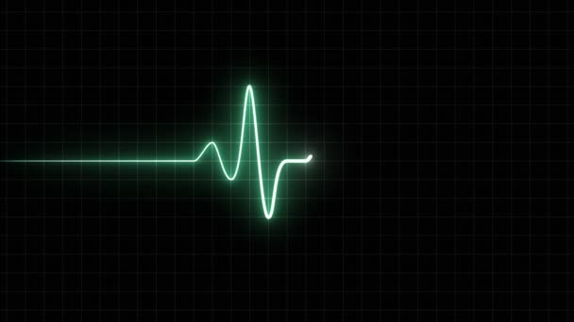

En la figura 1 aparecen tramos donde la función crece, pero también llega a un máximo y la función entonces decrece, vuelve a crecer, se mantiene y decrece; como se puede observar, en un tema tan cotidiano como puede ser un electrocardiograma se observan tres cosas importantes: existen intervalos donde la función crece, decrece o bien se mantiene constante.

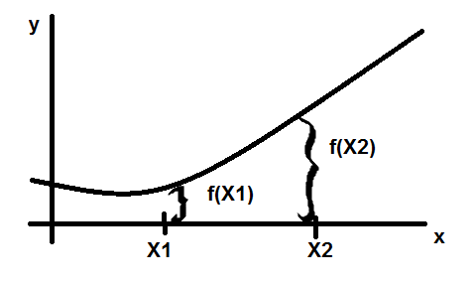Para analizar el crecimiento o decrecimiento de las gráficas observemos las siguientes figuras.

En la figura 2 se observa que cuando la gráfica de la curva es creciente, la curva crece o asciende conforme x aumenta.

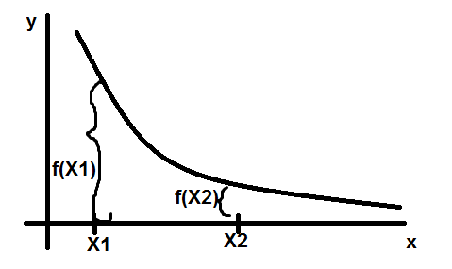

En la figura 3 se observa que cuando la gráfica de la función es decreciente la gráfica desciende o baja conforme x aumenta.

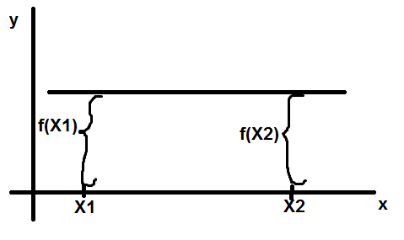

En la figura 4, cuando la función es constante se mantiene el mismo valor para cualquier x en el dominio.

La gráfica puede tener en ciertos intervalos valores más grandes o más pequeños, esto queda escrito mediante la siguiente definición:

Definición de valor máximo: la función f tiene un valor máximo en el número c, en el que f está definida, tal que f(c)≥f(x) para toda x en ese intervalo.

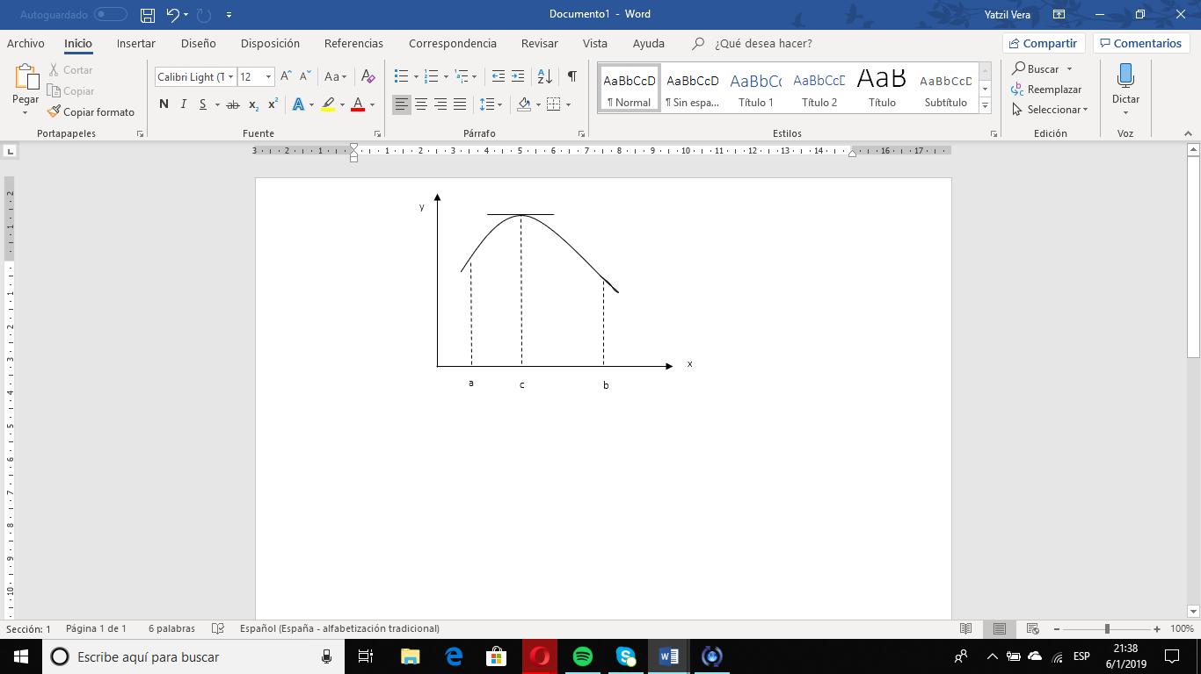

Analizando la figura 5 si f(c) es el máximo de f en el intervalo abierto que contiene a c, se dice que f alcanza su máximo en c, en su caso (c,f(c)) es el punto más alto en la gráfica de la función.

Definición de valor mínimo: la función f tiene un valor mínimo en el número c si existe un intervalo abierto que contiene a c, en el que f está definida, tal que f(c)≤f(x) para toda x en este intervalo.

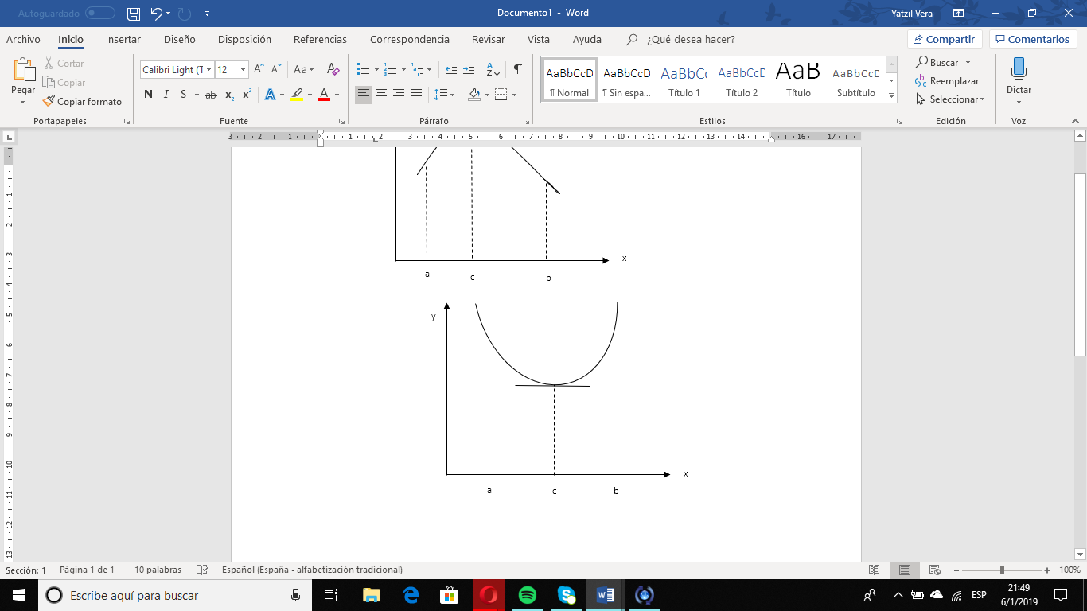

En la figura 6 se observa que f(c) es el mínimo de f en el intervalo abierto que contiene a c, donde el punto más bajo o inferior que puede tomar la curva es (c,f(c)).

Información extraída de EC7 LOUIS LEITHOLD (1999), El Cálculo 7ed. Editorial: Oxford University Press.

Ahora bien, los máximos y mínimos son los valores extremos de f.

No olvides que si una función es constante, f(c) puede ser un máximo y un mínimo que f alcanza en todo número real c.

Ejemplo: Determina el comportamiento de la función f(x)= 1/x^2 en los intervalos [1,2], (1,2], (1,2), (-2,-1], [-1,2] y determina si existe un máximo o mínimo.

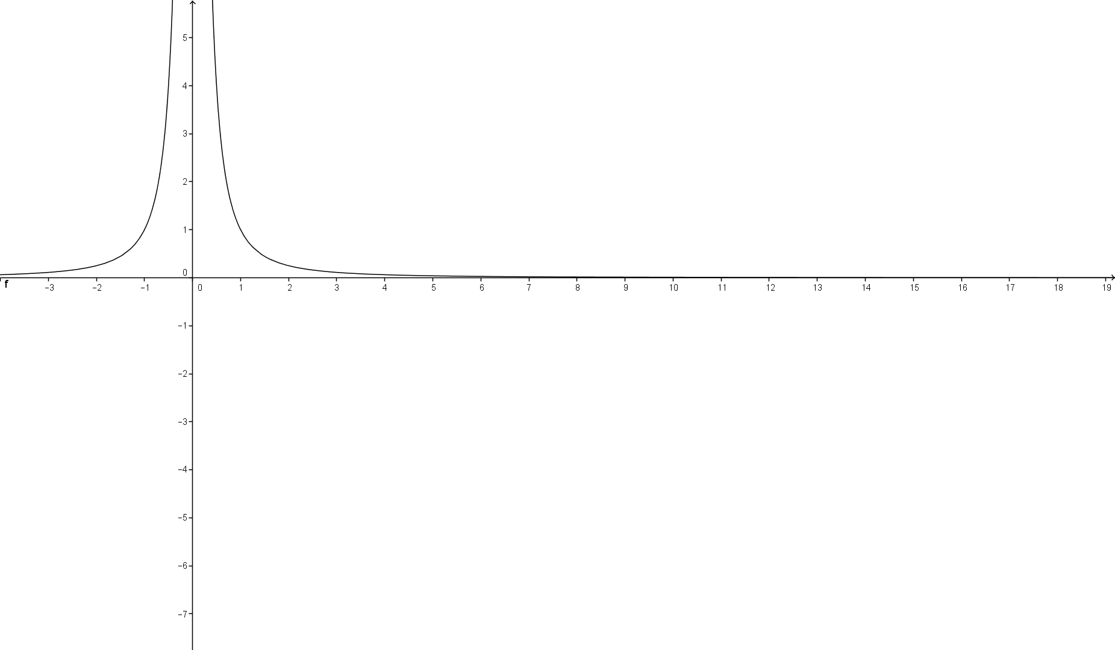Observemos la gráfica de la función:

Inspeccionando la gráfica se presentan, a manera de tabla, los intervalos en los que la función es creciente, decreciente o ninguna.

|  |  |  |
| --- | --- | --- |
| Intervalo | Máximo | Mínimo |
| [1,2] | $$f(1) = 1$$ | $$f(2) = ¼$$ |
| (1,2] | No tiene | $$f(2) = ¼$$ |
| (1,2) | No tiene | No tiene |
| (-2,-1] | $$f(-1) = 1$$ | No tiene |
| [-1,2] | No tiene | $$f(2) = ¼$$ |

En la gráfica se observa que en el intervalo abierto (1,2) la función no alcanza ni un máximo ni un mínimo, también puedes notar que la curva no es continua en el intervalo [-1,2], aunque la gráfica es creciente en el intervalo [-1,0) y decreciente en (0,2], sin embargo, no se puede decir nada de máximos y mínimos en el intervalo [-1,2].

Algo importante a considerar es que si f es una función continua en un intervalo cerrado [a,b], entonces f alcanza un mínimo y un máximo por lo menos una vez en [a,b].

**Referencia:**

Información extraída a partir de Swokowski, E. (1989). Cálculo con geometría analítica. Estados Unidos de América: Grupo Editorial Iberoamérica.